**MeieRijen: Het spel van de Elementen.**

In het betoverende rijk van **MeieRijen**, waar de wind zachtjes fluistert door de eeuwenoude bomen en de sterren hun hemelse dans uitvoeren boven de majestueuze bergen, ontvouwt zich een **intrigerend kaartspel**.

Dit spel, geschikt voor avonturiers van **8 jaar en ouder**, brengt families en vrienden samen in een **magische wereld**.

Laat me je meenemen naar de **vierkante draaischijf**, versierd met mysterieuze kaartsymbolen en een wijzende pijl.

Deze schijf bepaalt mede jouw toekomst, terwijl je met ingehouden adem wacht op de volgende draai.

Twee mysterieuze stapels speelkaarten trekken je aandacht: één met een **blauw dek** en één met een **rood dek**.

Elk deck vertegenwoordigt een element: **water** (blauw) en **vuur** (rood).

De kaarten fluisteren geheimen en beloven avontuur.

En dan is er die ene kaart, de **magische joker**, vermomd als een lachende nar.

Op cruciale momenten kan hij worden ingezet, zijn krachten zijn onvoorspelbaar en mysterieus.

Een **witte pion**, symbool van de zoektocht, wordt bij de **Leider** geplaatst. Hij staat voor hoop, voor de reis die voor ons ligt.

Maar pas op! Je kansen veranderen snel.

**Water en vuur** strijden om harmonie, om balans. Wie zal de elementen verzoenen en de meeste punten verzamelen?

Welkom in **MeieRijen**, waar de kaarten, mede door jouw hand, het lot bepalen. Achter elke draai van de schijf wacht een nieuw avontuur, een nieuwe uitdaging.

Durf jij het aan?

MeijeRijen.

**MeijeRijen** is een **spel** dat je kunt spelen met **2 of 4 spelers**. Het is een soort **familiespel**. Dat betekent dat het leuk is voor grote mensen én kinderen vanaf **8 jaar**.

Hier is wat je nodig hebt om te spelen:

* Een **spelbord** dat uit twee delen bestaat: een onderbord en een vierkante draaischijf. Die draaischijf heeft een pijl en kaartsymbolen.
* **Twee stapels speelkaarten**: één met een **blauw dek** en één met een **rood dek**.
* **Twee rode dobbelstenen**.
* **Vier witte dobbelstenen**.
* En één **witte pion**.

Het doel van het spel is om **zoveel mogelijk punten** te verzamelen.

Hoe doe je dat? Door slim gebruikmaken van je kaarten en goed verdedigen.

Let ook op wat je teamgenoot doet, want je kansen kunnen snel veranderen.

Als je met **vier spelers** speelt (in **twee teams**), is het slim om de **totaalscore van twee rondes** te nemen. Zo heeft elk team een keer een ronde kunnen starten.

Deze verdere uitleg is voor 4 spelers die 2 teams vormen.

Teamspelers zitten schuin tegenover elkaar.

Laten we **MeieRijen** beginnen! Hier zijn de stappen:

1. Geef ieder team **1 rode dobbelsteen** en **2 witte dobbelstenen**.
2. De dobbelstenen gebruik je om je **score** bij te houden aan het einde van elke ronde. De **rode dobbelsteen** geeft de score aan als je in de **minpunten** staat, en de **witte dobbelsteen** geeft de score aan als het **pluspunten** zijn.
3. Er zijn **twee teams**: team rood (met rode dek kaarten) en team blauw (met blauwe dek kaarten).
4. Leg voor iedere speler een **jokerkaart** en twee kaarten open aan de rand bij het vak waar de spelers spelen. Gebruik hiervoor kaarten van je eigen kleur trekstapel.
5. Iedere speler krijgt bij aanvang van een nieuw spel één **jokerkaart** ter beschikking.
6. Leg de zogenaamde **vierkante schijf** met de vier kaartpictogrammen ♥ ♣ ♦ ♠ in het midden van het grotere spelbord.

Het grote spelbord is verdeeld in **acht vakken**. **Schud de speelkaarten** en draai voor iedere speler **één kaart**.

De speler die de **hoogste kaart** heeft gedraaid, wordt de **Leider**. Deze Leider start het spel en krijgt als leider de **schoppenkant van de schijf** toegewezen.

De **witte pion** wordt op het spelbord bij de Leider gezet. Deze witte pion helpt om te onthouden wie er in een hele ronde Leider is.

In een eventuele **nieuwe tweede ronde** wordt de Leider **verplicht** een speler van de tegenpartij.

Zet de schijf met de pijl ↓ en de schoppen afbeelding ♠ **richting de Leider**. Plaats de witte pion bij deze speler.

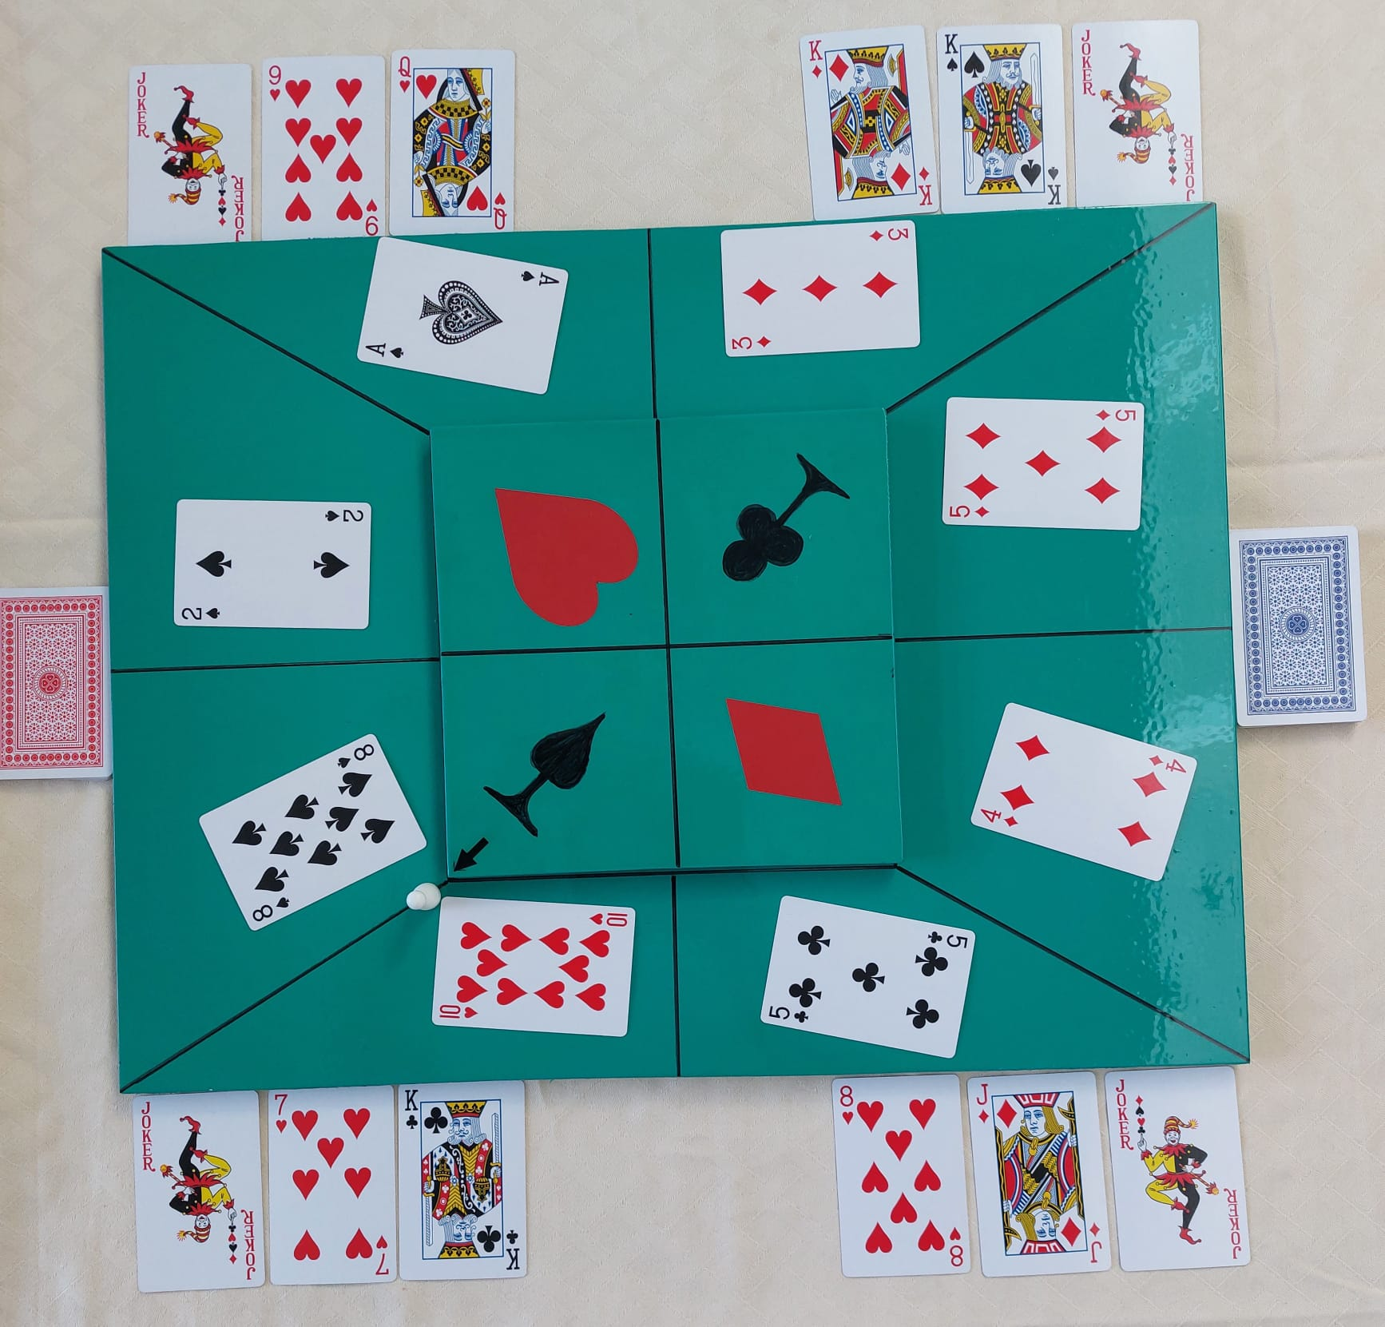

De **Leider** deelt voor iedere speler **vijf handkaarten** uit. Zo heeft elke speler in zijn openingsbeurt **acht kaarten** tot zijn beschikking, inclusief de drie open kaarten.

Ieder team draait **vier kaarten** van hun trekstapel om en legt deze **open op het spelbord**. Elke kaart komt in één vak terecht, wat een totaal van **acht kaarten** oplevert.

Na de openingsronde [ als alle vier de spelers geweest zijn ] krijg je iedere keer als je aan de beurt bent drie kaarten van de trekstapel waar je mee speelt

Dit kunnen **drie rode kaarten** of **drie blauwe kaarten** zijn, afhankelijk van de kleur waarmee je speelt.

De **Leider** is nu aan de beurt. De Leider heeft **acht kaarten** tot zijn beschikking: vijf handkaarten, een jokerkaart en twee open kaarten.

De Leider moet nu beslissen welke **drie kaarten** hij deze ronde **niet wil of kan spelen** en legt deze drie kaarten **open**. Vaak zullen dit **schoppenkaarten** zijn, omdat hij met een **schoppenverbod** speelt.

De Leider speelt met het vak waarin het **schoppenteken** staat en mag in deze beurt **geen schoppenkaart** uit zijn hand spelen of gebruikmaken van eventuele schoppenkaarten op het spelbord. De schoppenkaarten zijn dus **verboden**.

De overige spelers hebben ook een **speelsoort** (♦, ♣, ♥) gekregen die ze in hun beurt **niet mogen spelen**. Dit zijn voor hen de **verboden kaarten**.

**Als je aan de beurt bent**:

Nadat alle vier de spelers hun beurt hebben gehad, krijg je elke keer dat jij aan de beurt bent **drie kaarten** van de stapel waar je mee speelt. Dit kunnen drie rode of drie blauwe kaarten zijn, afhankelijk van de kleur waarmee je speelt.

**De Leider**:

De speler die aan de beurt is en de Leider wordt genoemd, heeft **acht kaarten** tot zijn beschikking: vijf handkaarten, een jokerkaart en twee open kaarten. Nu moet de Leider beslissen welke **drie kaarten hij deze ronde niet wil of kan spelen**. Hij legt deze drie kaarten open op tafel. Vaak zijn dit schoppenkaarten, omdat hij met een schoppenverbod speelt.

**Spelen met schoppen**:

De Leider speelt met het vak waarin het **schoppenteken** staat. In deze beurt mag hij **geen schoppenkaart uit zijn hand spelen** of gebruikmaken van eventuele schoppenkaarten op het spelbord. Deze schoppenkaarten zijn de zogenaamde **verboden kaarten**.

**Verboden kaarten voor andere spelers**:

De overige spelers hebben ook een speelsoort gekregen: ♦, ♣ of ♥. In hun beurt mogen ze deze **verboden kaarten niet spelen**.

**Kaarten paren en ministraatjes vormen**:

Als je de Leider bent, kun je met een kaart/kaarten uit je hand **één of meerdere kaarten op het spelbord paren maken**. Bijvoorbeeld: twee tienen of twee azen.

Je kunt ook **ministraatjes** maken met kaarten van dezelfde speelsoort. Bijvoorbeeld: ♣8 en ♣9 of ♣2 en♣3 of ♣7en ♣8 enz.

Let op: je mag geen aas aan een 2-kaart leggen om deze als een zogenaamde “één” te laten tellen. Maar je kunt wel een andere aas of een ♣heer aan een ♣aas leggen. De kaarten die je hebt gepaard of in ministraatjes hebt gelegd, leg je voor je neer. Dit zijn de kaarten die je hebt **veroverd voor jouw team** en die waarschijnlijk punten zullen opleveren.

Gebruik voor de veroverde kaarten het opbergdoosje, zie afbeelding hieronder.

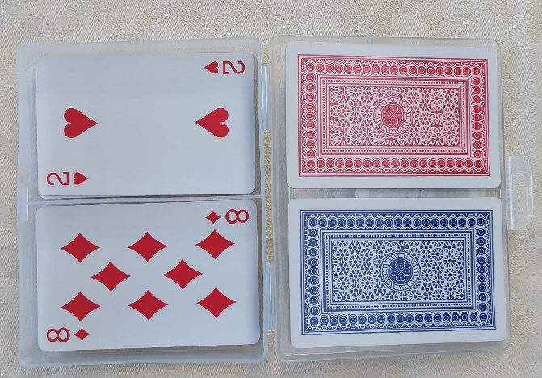

**Kaarten ruilen**:

Elke beurt **moet je één kaart uit je hand ruilen** met een open kaart van het spelbord. Als je een jokerkaart hebt, kun je die ook spelen (zie “jokerkaarten”).

Zo kun je je hand optimaliseren en strategisch verdedigend spelen.

**Vullen van lege vakken**:

Als je kaarten hebt veroverd, vul je alle **lege vakken op het spelbord aan met kaarten van je trekstapel**.

Je beurt is voorbij (je past) en de volgende speler (speler B) is aan de beurt.

**Speler B (Team Blauw)**:

Speler B volgt dezelfde speelvolgorde als de Leider, maar met een **hartenverbod**. Dat betekent dat hij geen hartenkaarten mag spelen.

**Veranderende verboden speelsoort**:

Na elke vier gespeelde handen draai je de schijf één slag rechtsom. Hierdoor krijgt elke speler een **nieuwe verboden speelsoort**.

De speler die zojuist met schoppen (♠) speelde, speelt nu met een ruiten (♦) verbod.

Op deze manier speel je na elke 4 gespeelde handen weer met een ander kaartsymbool (♥, ♣, ♦, ♠) als verbod.

**Aanvullen van handen**:

Zodra alle vier spelers in de openingsronde aan de beurt zijn geweest, worden de handen **telkens met drie kaarten aangevuld**.

Als je je hand leeg speelt (er mogen drie open kaarten blijven liggen), mag je weer **vijf nieuwe speelkaarten van je trekstapel pakken**.

**Eerste beurt en jokerkaarten**:

In je **eerste beurt**  mag je geen jokerkaart spelen. Daarna ben je vrij om ze te gebruiken.

Een jokerkaart kun je **voor iedere andere kaart vervangen**. Handig als je een specifieke kaart nodig hebt!

**Slim gebruik van jokerkaarten**:

Je kunt ook een jokerkaart op een **leeg vak op het spelbord plaatsen zonder een kaart te ruilen**.

Als je dat doet, moet de **eerstvolgende speler een beurt overslaan**. Dan is je teamgenoot aan de beurt.

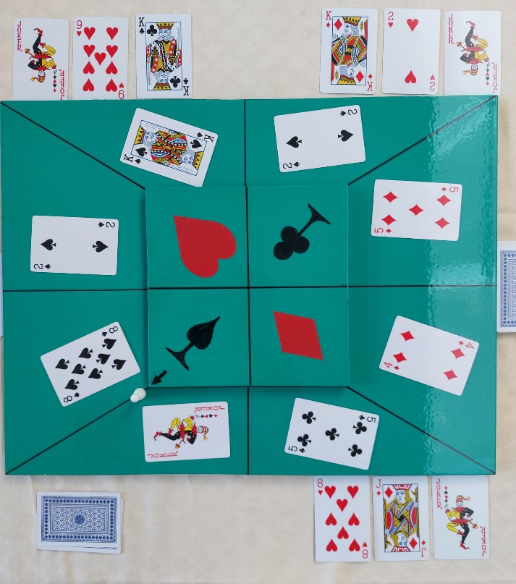

Een slimme zet van de speler die met een schoppenverbod speelt!

De speler met het schoppenverbod heeft een **jokerkaart gespeeld**, waardoor de harten speler een beurt moet overslaan. Dit was slim, want anders zou de harten speler de schoppen koning en een twee-kaart kunnen veroveren.

Nu kan de teamgenoot van de schoppen speler zowel de schoppen heer als een schoppen twee met een harten twee veroveren.

Bovendien ligt er nog een jokerkaart op tafel die hij voor **elke handkaart mag gebruiken**, behalve klaveren kaarten.

**Schijf verzetten en slotbeurt**:

Vergeet niet om de schijf te blijven verzetten als de leider een **verplichte pasbeurt** zou hebben gekregen.

Let op ! In je **slotbeurt mag je een jokerkaart spelen om een kaart van het bord te veroveren**, maar niet om een speler een pasbeurt te geven.

Tip: gebruik de jokerkaarten slim! Kijk goed naar wat jouw teamgenoot voor **drie open kaarten heeft liggen**.

Probeer ook zoveel mogelijk kaarten weg te spelen die jouw teamgenoot als **verboden te spelen** heeft gekregen.

Punten score.

**Je kunt op vier verschillende manieren punten behalen.**

**1: Het team dat aan het einde van het spel de meeste kaarten heeft verovert, krijgt daarvoor twee + punten. Als het een gelijkspel is, krijgt elk team één+ punt.**

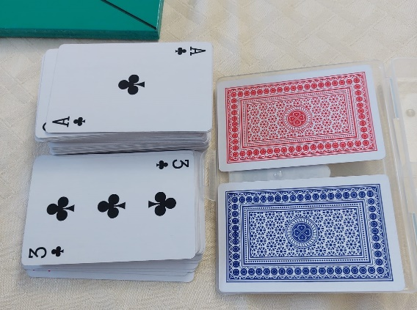

**Voorbeeld; Team rood heeft de dikste stapel kaarten veroverd, dus zij krijgen daarvoor twee + punten.**

**2**: Het team dat de meeste **plaatjes** (boeren, vrouwen en heren) heeft verzameld, krijgt **twee + punten**. Bij een gelijkspel krijgt elk team **één+ punt**.

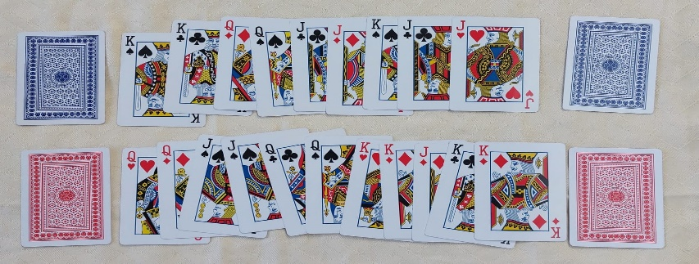

Voorbeeld: Ook nu wint team rood, want zij hebben de meeste plaatjes verzameld.

**3**: Het team dat de meeste kaarten met de waarde **2 en azen** heeft verzameld, krijgt **ook 2+ punten**. Bij een gelijkspel krijgt elk team **één+ punt**.

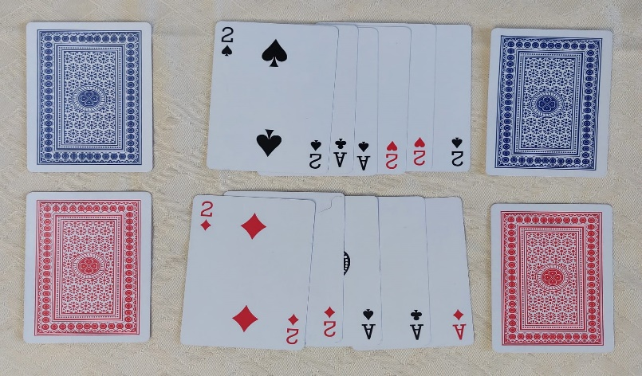

Voorbeeld: Team rood heeft de meeste kaarten met waarde 2 en azen, dus zij krijgen daarvoor **twee + punten**.

**4**: Het team met de meeste **restkaarten** (waaronder kaarten die niet gespeeld zijn) en de nog aanwezige **boeren, vrouwen, heren en azen** krijgt een **min 1 score**.

**Voorbeeld*:*** Stel dat twee spelers van een team samen nog **9 kaarten** over hebben. Maar bij die 9 kaarten zitten **twee vrouwen en een boer**. Dan krijgt dat team **9 + 3 = 12 telpunten**.

Het andere team had **10 kaarten**, maar geen plaatjes. Zij krijgen dus **10 telpunten**.

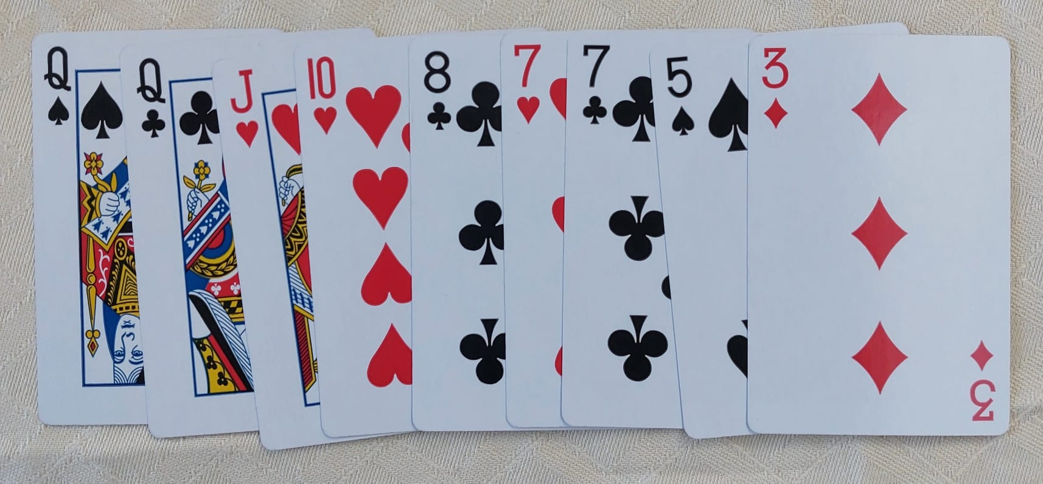

12 telpunten is een min één score.

Als beide teams evenveel telpunten hebben, dan is er **geen minscore**. Dat klinkt eerlijk, toch?

En goed om te weten dat **jokerkaarten geen plaatjes** zijn voor de puntentelling. Ze blijven mysterieus en tellen niet mee in dit spel!

**Gespeeld is gespeeld!**

Als je een kaart open op het spelbord legt of bij een andere kaart open plaatst, is deze **definitief gespeeld**. Dichte kaarten op het spelbord worden **niet beschouwd als gespeeld**.

Het **eindspel**

Het eindspel of de **slotbeurt** begint zodra een speler de **allerlaatste kaart** van zijn trekstapel pakt. Alle spelers krijgen **één nabeurt**.

Je mag in het eindspel **al je kaarten gebruiken** en hoeft geen **drie kaarten meer open te leggen**. Wel moet je **één kaart ruilen** aan het eind van je beurt.

In je slotbeurt mag je geen jokerkaart spelen met de intentie dat een volgende speler een beurt moet overslaan.

In een eventuele **nieuwe tweede ronde** is het **verplicht** om een speler te kiezen die de ronde ervoor **niet in het team zat van de leider,** om nu leider te maken.

**Dobbelstenen plaatsen**:

Dobbelstenen worden pas op het spelbord gezet als er een zogenaamde **eindronde score** is.

Elk team heeft **één rode dobbelsteen** en **twee witte dobbelstenen** om de score van hun team bij te houden.

Als je als team in de minpunten staat, plaats je de **rode dobbelsteen** op het spelbord met de totale min score.

Rood op 1 staat gelijk aan **-1**.

Min 1 is de maximale min score. Je kunt niet verder in de min komen te staan.

Als je als team in de pluspunten staat, gebruik je daarvoor de **witte dobbelsteen(en)**.

Met de witte dobbelsteen kun je plus 1 tot en met plus 12 maken. Dit doe je eenvoudig door de ogen op te tellen van de bovenkant van de dobbelstenen.

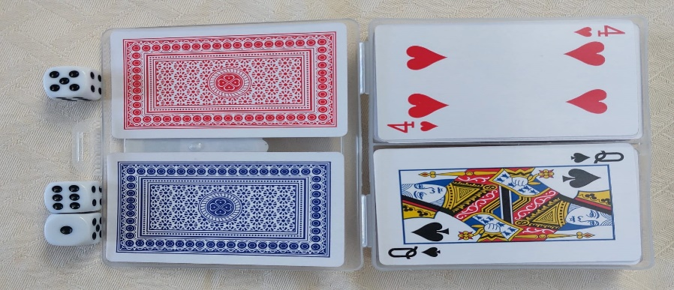

In dit geval heeft het ene team **5 pluspunten** en het andere team heeft **7 pluspunten**.

**Spelen van kaarten**:

Als je een kaart kunt spelen, is dat **niet verplicht**. Je mag passen door een kaart te ruilen of door een **jokerkaart** te plaatsen op een **leeg vak** van het spelbord.

**Ruilen van kaarten**:

Het ruilen van een kaart in een beurt is verplicht. Als je met geen enkele kaart die op tafel ligt kunt ruilen, moet je **passen zonder te ruilen**.

**Spelbeëindiging**:

Het spel eindigt na **één ronde** of na **twee opeenvolgende rondes**, afhankelijk van jullie keuze.

Spreek dit van tevoren af met alle spelers.

Als een speler de **laatste kaart van de trekstapel** neemt, hebben alle spelers nog één laatste beurt om hun zetten te voltooien.

Als er een gelijk aantal eindpunten is, kan het spel eindigen in een gelijkspel. Maar als je toch een winnaar wilt bepalen, kun je de volgende regel toepassen: het team dat als eerste de **trekstapel heeft weggespeeld**, wordt alsnog uitgeroepen tot winnaar.

Twee spelers.

Bij het spelen met twee spelers zijn hier de regels:

**Startkaarten**: Elke speler begint met **twee jokerkaarten** en een openingshand van **10 kaarten**.

**Beurtverdeling**: Na elke beurt van beide spelers wordt de **draaischijf verzet**.

**Jokerkaarten op lege vakken**: Als je een **jokerkaart** op een **leeg vak** speelt, mag je **twee beurten achter elkaar** spelen.

Let op; met 2 spelers heb je andere extra tactische mogelijkheden, ontdek ze zelf.

**Nawoord.**

In dit **spannende kaart- en bordspel** met een draaischijf draait het lot mede rond de symbolen van harten, schoppen, ruiten en klaveren. Spelers moeten strategisch hun kaarten spelen om punten te verzamelen door combinaties te vormen of juist niet te vormen met de symbolen op de draaischijf. Maar pas op, verkeerde zetten kunnen leiden tot puntenverlies. De draaischijf voegt een verrassend element toe aan het traditionele kaartspel, waardoor elke ronde weer vol spanning en uitdaging zit. Met slimme tactieken en een beetje geluk en goed samenspel kunnen spelers de overwinning behalen in dit unieke en boeiende kaart- en bordspel.

Veel speelplezier gewenst!

**Spelbedenker; Toon Voets.**



**-----------------**